**Всемирная организация здравоохранения (ВОЗ) рекомендует**

*МБДОУ «Детский сад «Сказка» с.Алексеевка Яковлевского муниципального округа»*

Продукты, которых нужно остерегаться: сахар, масло, кондитерские изделия. Чем реже вы

употребляете такие

продукты, тем лучше.

Мясо, рыба, молочные продукты — только обезжиренные и в

меньшем количестве, чем

«зеленые» продукты.

Еда без ограничений — это хлеб грубого помола, цельные крупы и не

менее 400 г в

сутки овощей и фруктов.

**Правила здорового питания**

Здоровое питание – это ограничение жиров и соли,

увеличение в рационе фруктов,

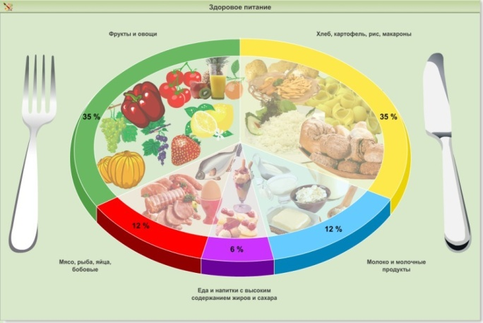

круп, изделий из муки грубого

помола, бобовых, нежирных молочных продуктов, рыбы, постного мяса.

с.Алексеевка 2025

*ПРАВИЛА ЗДОРОВОГО ПИТАНИЯ*

Ребенок должен есть разнообразные пищевые продукты. Ежедневный ра- цион ребенка должен содержать око- ло 15 наименований разных продук- тов питания.

Каждый день в рационе питания ре- бенка должны присутствовать мясо, сливочное масло, молоко, хлеб, кру- пы, свежие овощи и фрукты.

Обязательно должны присутство- вать рыба, яйца, сметана, творог и другие кисломолочные продукты.

Ребенок должен питаться не менее 4

раз в день.

Следует употреблять йодированную соль.

В межсезонье (осень — зима, зима

— весна) ребенок должен получать витаминно-минеральные комплексы, рекомендованные для детей соответ- ствующего возраста.

Для обогащения рациона питания школьника витамином «С» рекомен- дуем обеспечить ежедневный прием отвара шиповника.

Прием пищи должен проходить в спокойной обстановке.

Если у ребенка имеет место дефицит или избыток массы тела рацион пита- ния ребенка должен быть скорректи- рован с учетом степени отклонения физического развития от нормы

# ПИЩА ПЛОХО УСВАИВАЕТСЯ

 Когда нет чувства голода.  При сильной усталости.  При болезни.

 При отрицательных эмоциях, беспокойстве и гневе.

 Перед началом тяжѐлой физической работы.  При перегреве и сильном ознобе.

 Когда торопитесь.

 Нельзя никакую пищу запивать.

 Нельзя есть сладкое после еды, так как насту- пает блокировка пищеварения и начинает-

ся процесс брожения.

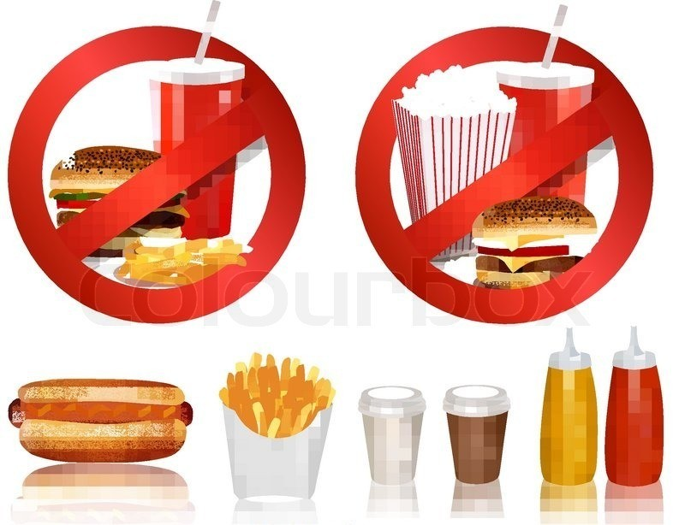

# РЕКОМЕНДАЦИИ

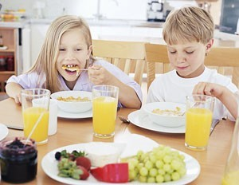В питании всѐ должно быть в меру.

Пища должна быть разнооб- разной.

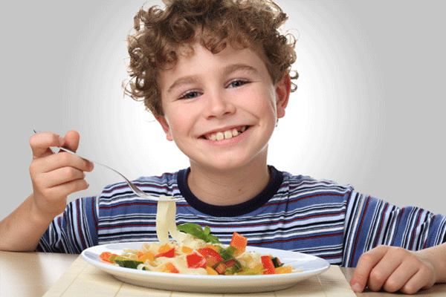Еда должна быть тѐплой.

Тщательно пере- жѐвывать пищу.

Не есть всухо- мятку.

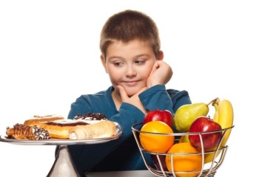Есть овощи и фрукты;

Меньше есть сладостей.

Не есть перед сном.

Не есть копчѐного, жареного и острого.

Не перекусывать чипсами, сухариками и т. п.

Здоровое питание – это ограничение жи- ров и соли, увеличение в рацио-

не фруктов, круп, изделий из му-

ки грубого помола, бобовых, нежирных молочных продуктов, рыбы, постного мяса.